Een knikkerbaan van 20 seconden
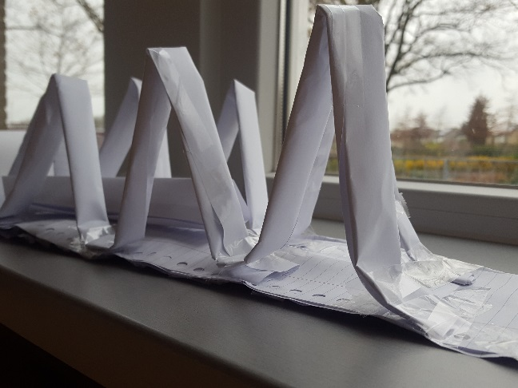
Op de K.B.S. De Albatros moesten de kinderen van de plusklas(Teun, Sem , Robert, Adam, Twan, Merle, Rick en Mirthe)een knikkerbaan gaan maken in teams van vier. Niet zomaar een knikkerbaan, maar een knikkerbaan van wel twintig seconden! Het team van Rick, Adam, Robert en Teun is van plan om aan de muur te beginnen en te eindigen aan de grond. Het team van Mirthe, Twan, Sem en Merle begint met een toren en eindigt ook op de grond /het einde van de toren.
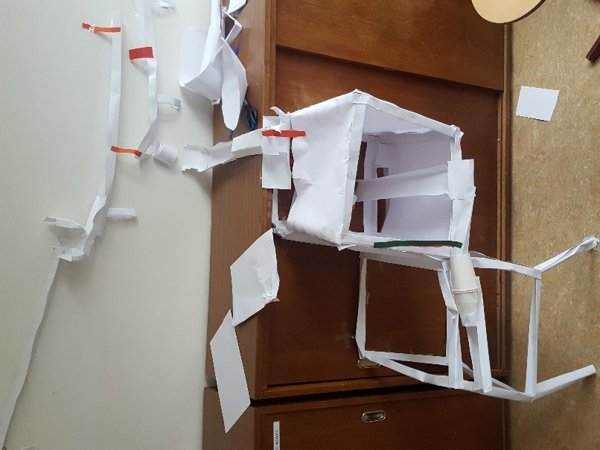
Geschreven door Sem.
